工作站的基本操作及使用

一：正常情况下的使用步骤：



双击桌面上的 图标，在弹出的此窗口上单击鼠标左键



将进入工作站软件的工作主界面：

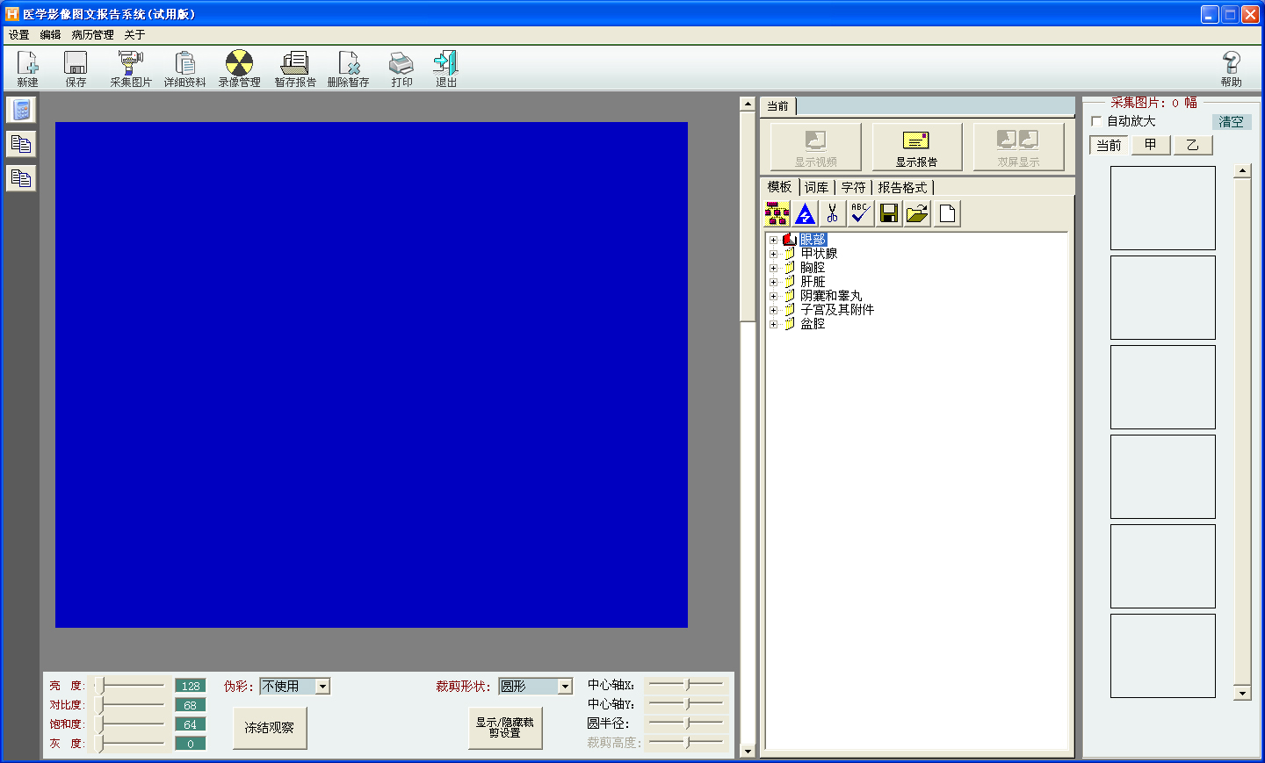


单击左上方的 图标，图片将采集到右侧图片存储区。

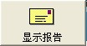
待采集完您需要的图时，单击上方 系统将切换到下
一界面：

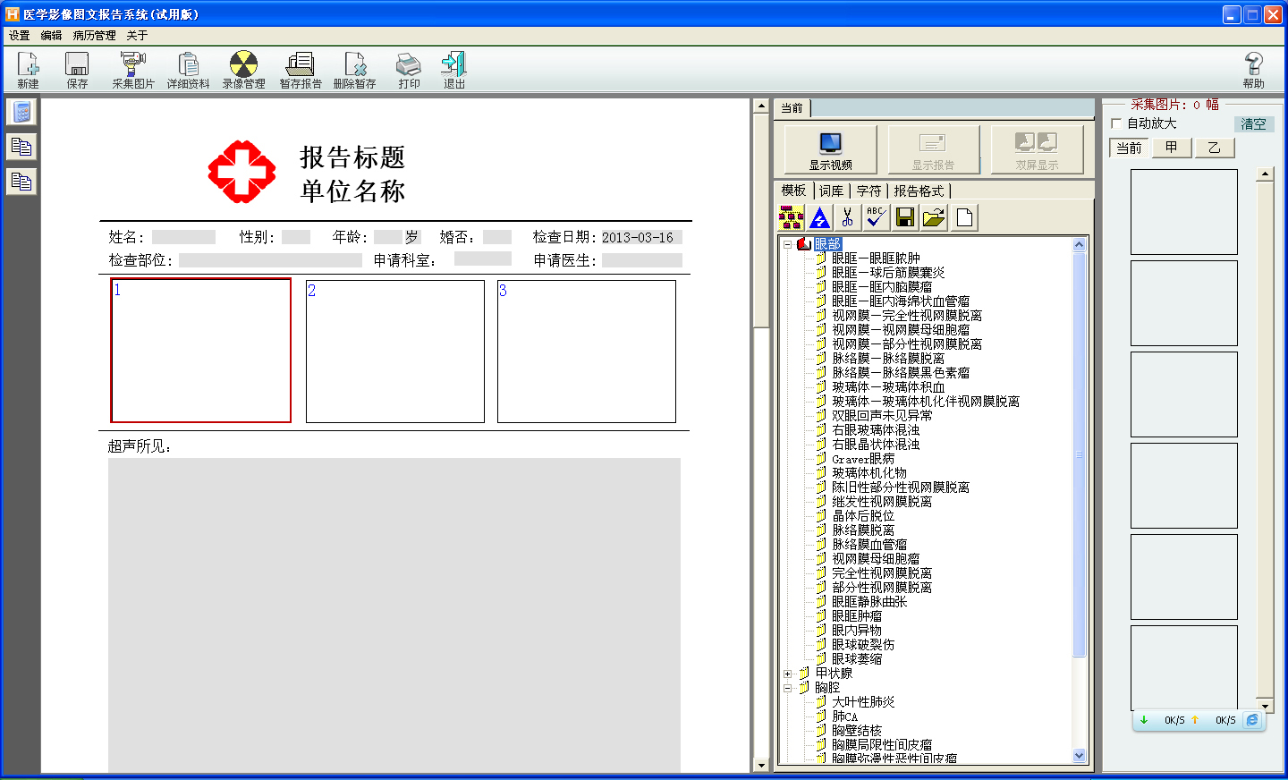

在此界面您可以通过报告格式菜单选择您所需要的报告单的样式（一幅图、二幅图、三幅图、四幅图等）。

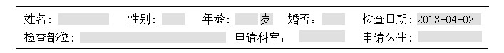
在报告单的上方框内输入病人的基本信息：

接着就是将您所采集的图片拖放到报告单上。鼠标放到右侧图片存储区您所
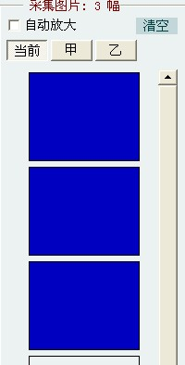


需要的图片上，按住左键将其拖放到报告单上图片框内即可。
报告单的文字报告编辑，在整个报告的下方，

（文字报告编辑区）

通过诊断模板选择相应模板，模板内容会自动在文字报告编辑区显示，
此时对显示的文字报告进行简单修改即可。

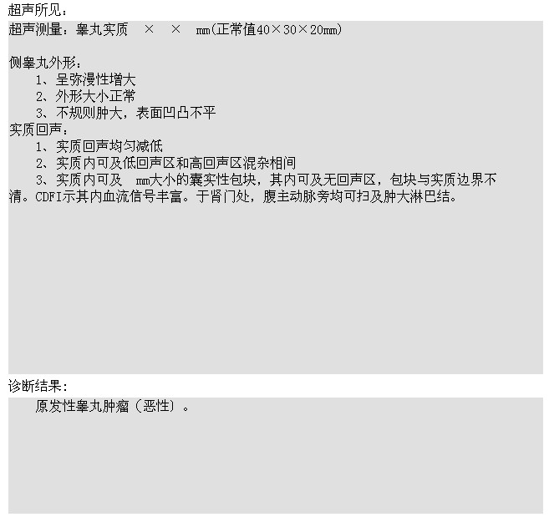

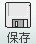

接着单击整个界面左上方下方的 即完成了此病人的报告编辑。

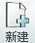
当前一病人的报告保存打印完后，又来新病人时一定要选择

此时便可检查新的病人！

二、录像功能

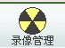
单击主界面左上方的 将显示如下窗口：

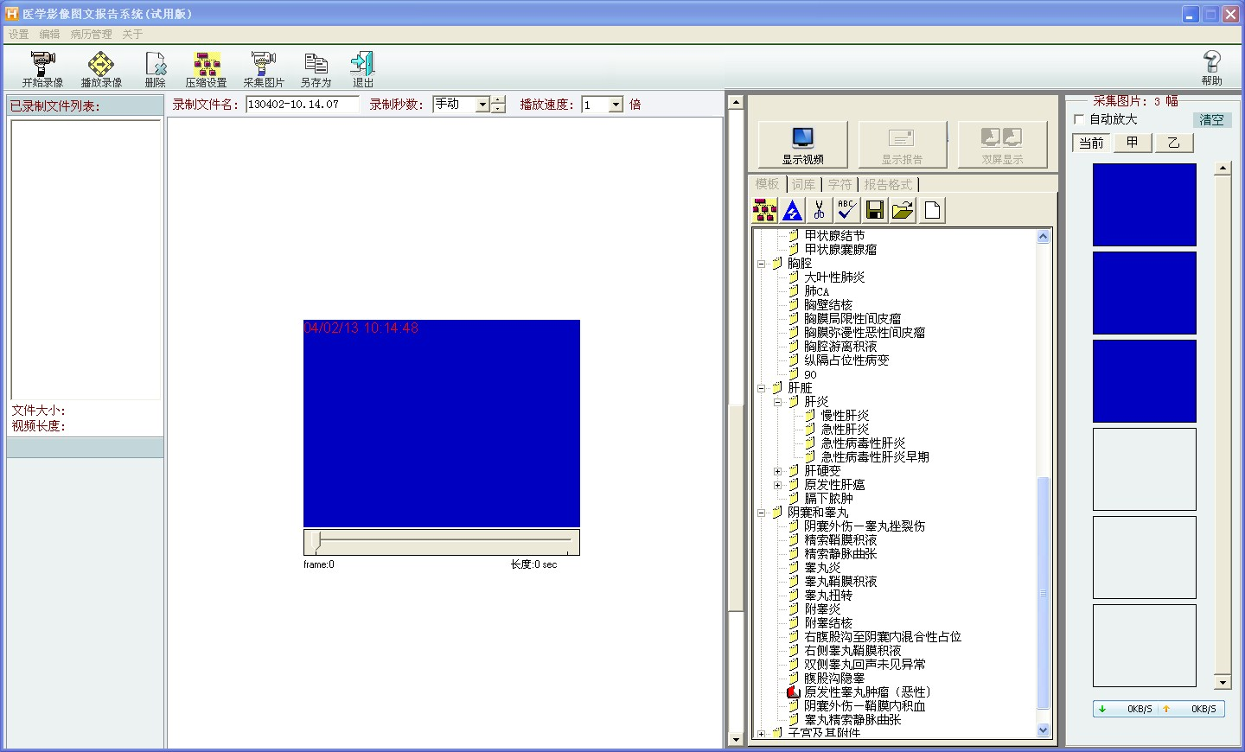

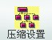

单击此窗口左上方的 此时会弹出如下窗口：

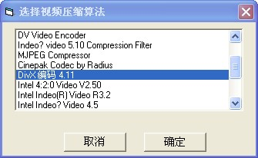

在此窗口内选择录像压缩格式 Divx 编码 4.11 点“确定”即可！

（软件光盘中有Divx 编码 4.11压缩格式的安装程序）

接着再点左上方的 。
（录像过程中请不要点击鼠标） ！



待录像完成后单击 即可，选择录像文件单击 来观看！

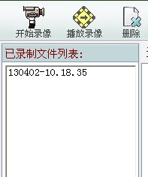

此时通过点击上方的“采集按钮”也可对录像文件进行图像的“采集” ！

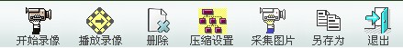

三：病历查询

单击主界面右方的“病历查询”
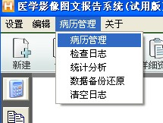

将显示此窗口显示如下：
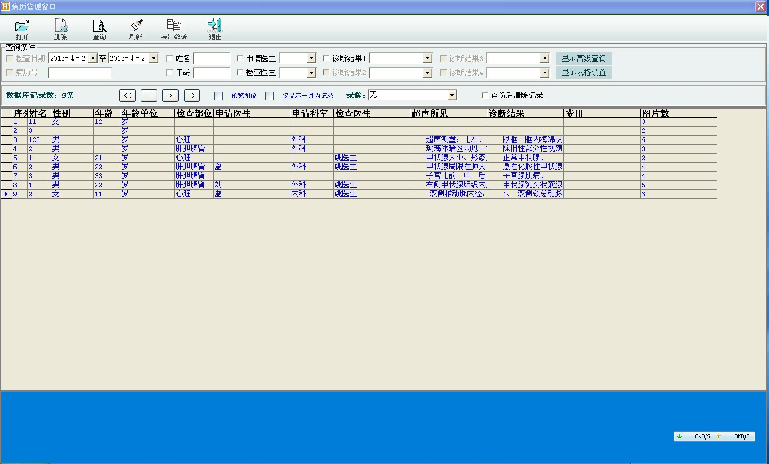

在此界面右边的框内选择查询方式（即：根据哪项条件查询）
先在你所选择的方式前打上“ √ ”在其内输入关键字即可

例如：

输入好查询方式后点“查询”即可，

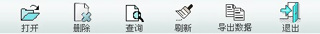

查询完成后点击右下方的“打开” 即可显示此病人的报告内容。

四：病例导出（另存病例）

点击上方的“导出数据”即可将“病历管理”所显示的病历导出，

导出的数据将存放在D盘下。

使用“备份数据浏览系统”即可浏览所备份的数据。

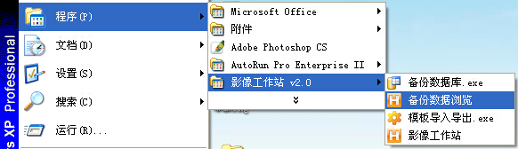

五：备份浏览系统
点击“备份浏览系统”左上方的“打开备份数据库”

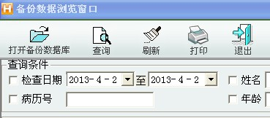

将弹出此窗口，选择您想要打开浏览的数据即可。
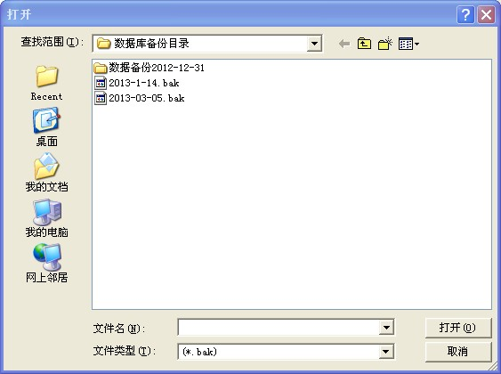

备份数据浏览系统将显示其数据库内容：
